聘期选岗填报说明

一、填报范围
全体编内及人事代理教职工（不含附中及校医院）。
二、各类人员填报说明
（一）编内人员
1.省人社厅备案专技岗
①专任教师：填写“主系列专技岗”表格。
②双肩挑人员（担任行政职务的专任教师）：若选择按专技岗考核则填写“主系列专技岗”表格，若选择按管理岗考核则填写“主系列专技－按管理考核”表格。
③辅导员：若选择按专技岗考核则填写“辅导员专技岗”表格；若选择按管理岗考核则填写“主系列专技－按管理考核”表格。
④高教及研究系列职称的行政管理人员：若选择按专技岗考核则填写“主系列专技岗”表格；若选择按管理岗考核则填写“主系列专技－按管理考核”表格。
⑤其他系列职称的行政管理人员：若选择按专技岗考核则填写“辅系列专技岗”表格；若选择按管理岗考核则填写“辅系列专技－按管理考核”表格。

2.省人社厅备案管理岗
填写“管理岗”表格。
3.省人社厅备案工勤岗
填写“工勤岗”表格。
（二）人事代理人员
1.按专技岗考核
根据本人职称系列，高教及研究系列职称填写“主系列专技岗”表格，其他系列职称填写“辅系列专技岗”。
2.按管理岗考核
填写“管理岗”表格。
三、岗位聘用相关情况说明
（一）选择主系列专技岗，辅导员专技岗，辅系列专技岗人员，聘期内按专技岗兑现绩效，聘期考核按专技岗考核。
（二）选择主系列专技岗－按管理考核，辅系列专技岗-按管理考核，管理岗人员，聘期内按管理岗兑现绩效，聘期考核按管理岗考核。
四、操作流程
1.登录智慧江财搜索人事系统点击进入

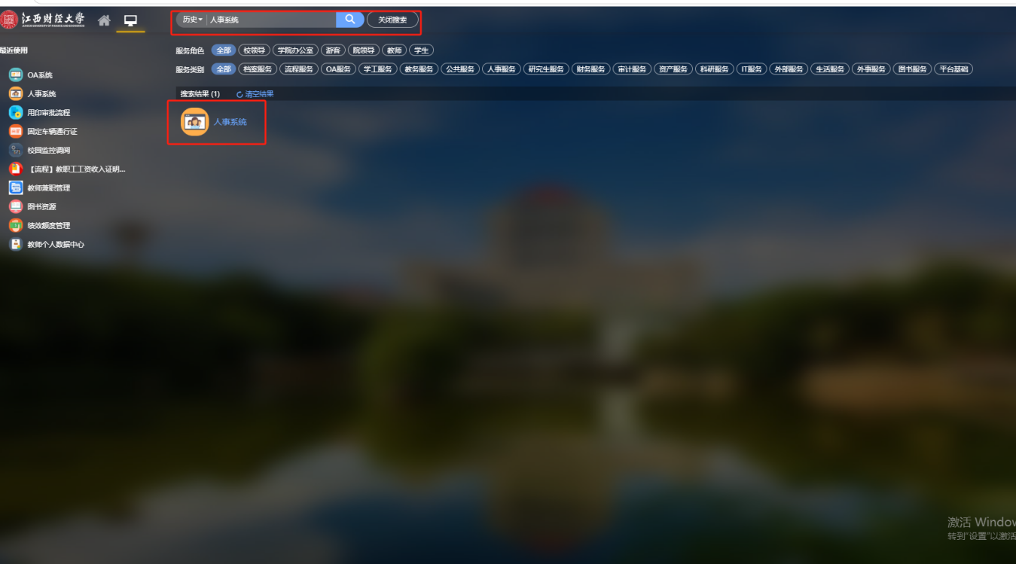

2.首页点击右上角聘期选岗

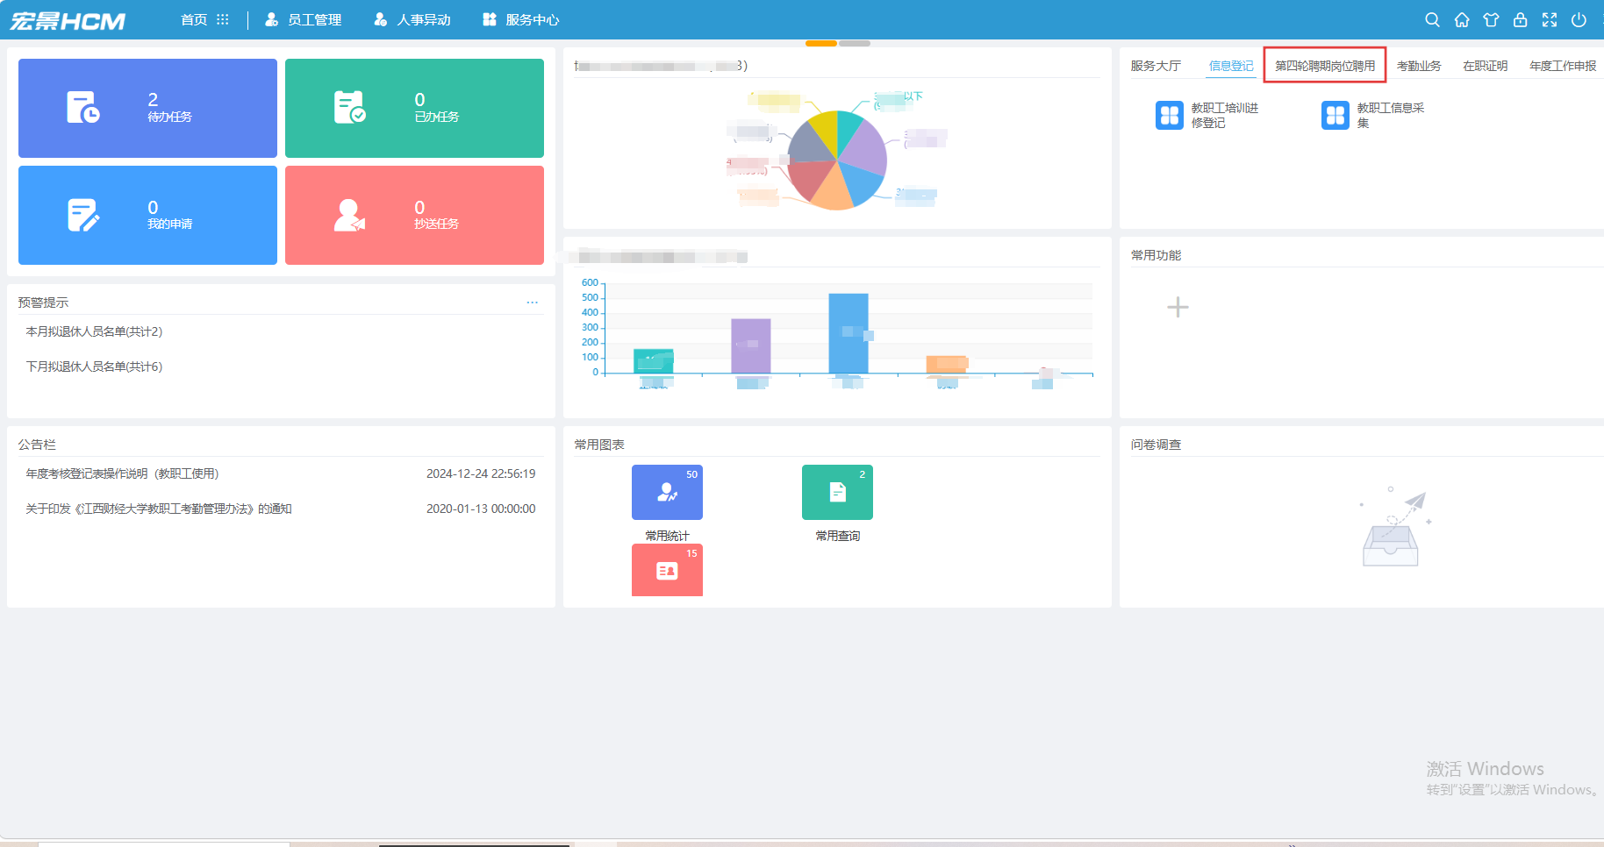
3.根据当轮聘期选岗相关指导文件选择对应岗位进行填报

